Задание 1. Создать GIF-анимацию «Вращении Земли вокруг Солнца».
Шаг 1. Создать несколько изображений с меняющимся положением Земли.
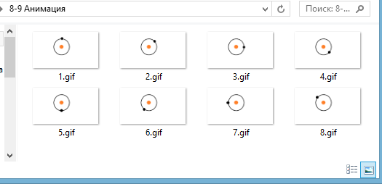
Шаг 2. Открыть программу GIMP. Файл –> Открыть как слои –> выбрать все рисунки.
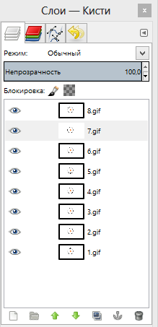
Задание 1. Создать GIF-анимацию «Вращении Земли вокруг Солнца».
Шаг 1. Создать несколько изображений с меняющимся положением Земли.
Шаг 2. Открыть программу GIMP. Файл –> Открыть как слои –> выбрать все рисунки.
Шаг 3. Выбрать Фильтры –> Анимация –> Воспроизвести –> в появившемся окне нажать кнопку Воспроизвести.
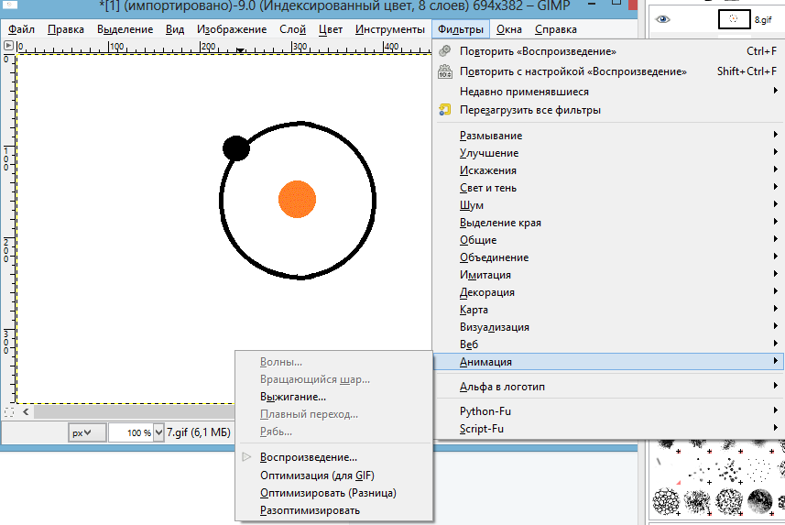
Шаг 4. Сохранить файл. Файл –> Экспортировать как –> файл.gif –> поставить галочку напротив Сохранить как анимацию.
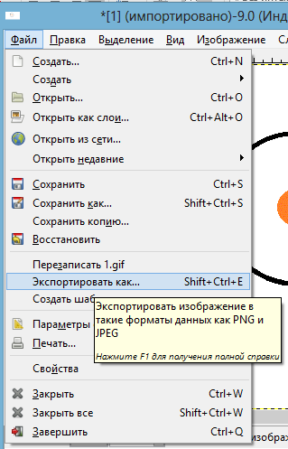
Шаг 3. Выбрать Фильтры –> Анимация –> Воспроизвести –> в появившемся окне нажать кнопку Воспроизвести.
Шаг 4. Сохранить файл. Файл –> Экспортировать как –> файл.gif –> поставить галочку напротив Сохранить как анимацию.

